Taller 1: Compuertas lógicas y aplicaciones.
Bernal Andres C. – 7003932 Bernal Andrés F. - 7003748

Resumen— En el presente taller práctico de automatización se diseñaron e implementaron funciones lógicas combinacionales en TIA Portal, empleando los lenguajes de programación LAD, FBD, SCL y STL. Las funciones desarrolladas correspondieron a modelos de clasificación y control basados en sensores digitales binarios (0–1), destinados a accionar actuadores tipo pistón según condiciones específicas de detección.

Posteriormente, se realizó la validación funcional mediante la integración con Automation Studio, donde se configuraron interruptores virtuales para simular el estado de los sensores de entrada. Esta conexión permitió verificar en tiempo real la correcta activación de las salidas conforme a la tabla de verdad definida previamente.

El procedimiento permitió comprobar la coherencia entre el modelo lógico teórico, su implementación en PLC y su comportamiento en un entorno de simulación industrial, evidenciando la correcta traducción de las ecuaciones booleanas a distintos lenguajes de programación IEC 61131-3. Además, se validó la importancia de la estructuración mediante etiquetas simbólicas para mejorar la escalabilidad y mantenibilidad del programa.

Palabras Claves–Automatización industrial, PLC, TIA Portal, Automation Studio, Lógica combinacional, Sensores digitales, Actuadores neumáticos, Lenguajes IEC 61131-3.

Introducción

La automatización industrial moderna se fundamenta en el uso de controladores lógicos programables (PLC) como elemento central para la supervisión y control de procesos discretos y continuos. En este contexto, el diseño de sistemas basados en lógica combinacional constituye una etapa esencial para comprender la relación entre señales digitales de entrada, procesamiento lógico y accionamiento de actuadores.

El presente taller práctico tuvo como propósito el desarrollo e implementación de funciones booleanas en un entorno de programación industrial, empleando diferentes lenguajes definidos en la norma IEC 61131-3. Para ello, se utilizó TIA Portal como plataforma de configuración y programación del PLC, y Automation Studio como herramienta de simulación para la validación del comportamiento del sistema ante distintas combinaciones de entradas.

La integración de ambas herramientas permitió verificar experimentalmente la correspondencia entre el modelo lógico teórico, su implementación en distintos lenguajes de programación y su respuesta operativa en un entorno de simulación industrial. Este enfoque no solo refuerza la comprensión de la lógica digital aplicada, sino que también evidencia la importancia de las herramientas de ingeniería en el desarrollo y prueba de sistemas automatizados.

- Lenguajes de Programación IEC 61131-3

La norma IEC 61131-3 establece los lenguajes estandarizados para la programación de Controladores Lógicos Programables (PLC), permitiendo estructurar el control industrial de forma modular, portable y mantenible. En el presente taller se emplearon los siguientes:

- Ladder Diagram (LAD)

El lenguaje LAD (diagrama de escalera) es un lenguaje gráfico basado en la representación de circuitos eléctricos de relés. Utiliza contactos normalmente abiertos o cerrados y bobinas para modelar funciones lógicas.
Su principal ventaja radica en su claridad visual y su facilidad de interpretación por parte de técnicos eléctricos, siendo ampliamente utilizado en aplicaciones de control discreto.

- Function Block Diagram (FBD)

El lenguaje FBD es un lenguaje gráfico que representa el programa como un conjunto de bloques funcionales interconectados. Cada bloque realiza una operación específica (AND, OR, temporizadores, contadores, etc.).
Es especialmente útil para visualizar flujos de señal y sistemas modulares, permitiendo una representación estructurada del procesamiento lógico.

- Structured Control Language (SCL)

El SCL es un lenguaje textual de alto nivel, similar a lenguajes como Pascal o Structured Text (ST). Permite escribir expresiones lógicas, estructuras condicionales y operaciones matemáticas de forma compacta y estructurada.
Es ideal para algoritmos complejos, procesamiento de datos y aplicaciones que requieren mayor nivel de abstracción.

- Statement List (STL)

El STL es un lenguaje textual de bajo nivel basado en instrucciones secuenciales similares al lenguaje ensamblador. Opera mediante acumuladores y operaciones lógicas directas (A, O, AN, etc.).
Aunque menos intuitivo que los lenguajes gráficos, ofrece mayor control sobre la ejecución y permite optimizaciones específicas en sistemas industriales.

La utilización de múltiples lenguajes dentro de un mismo proyecto permite comparar enfoques de programación y comprender cómo una misma función lógica puede representarse de diferentes formas sin alterar su comportamiento funcional. Esta versatilidad es una característica fundamental en la ingeniería de automatización moderna.

- TIA Portal

TIA Portal (Totally Integrated Automation Portal) es la plataforma de ingeniería desarrollada por Siemens para la configuración, programación, parametrización y diagnóstico de sistemas de automatización industrial. Constituye un entorno integrado que permite desarrollar proyectos para PLC, HMI, variadores de velocidad y sistemas de control distribuidos dentro de una misma interfaz de trabajo.

Desde el punto de vista funcional, TIA Portal permite:

- Crear y estructurar proyectos de automatización.
- Configurar hardware (módulos de entradas/salidas, CPU, redes industriales).
- Programar el PLC en lenguajes definidos por la norma IEC 61131-3 (LAD, FBD, SCL, STL).
- Simular procesos mediante herramientas integradas.
- Realizar monitoreo en línea y diagnóstico de señales.

Su funcionamiento se basa en una arquitectura orientada a objetos y programación simbólica, lo que permite trabajar con etiquetas en lugar de direcciones físicas, facilitando la escalabilidad y el mantenimiento del sistema. En aplicaciones prácticas, como el presente taller, TIA Portal actúa como el entorno donde se implementa la lógica de control que posteriormente interactúa con un sistema real o simulado.

- Automation Studio

Automation Studio es una plataforma de simulación y diseño desarrollada por Famic Technologies, orientada al modelado de sistemas industriales en áreas como neumática, hidráulica, electricidad, control y automatización.

Su principal función es permitir la simulación dinámica de sistemas físicos y de control, integrando componentes industriales virtuales que reproducen el comportamiento real de actuadores, sensores y circuitos de potencia.

En el contexto del presente taller, Automation Studio fue utilizado para:

- Simular sensores digitales mediante interruptores virtuales.
- Representar actuadores (pistones) accionados por señales del PLC.
- Verificar el comportamiento del sistema ante diferentes combinaciones de entrada.
- Validar la correspondencia entre la lógica programada y la respuesta del sistema.

El funcionamiento se basa en la interacción entre modelos físicos y señales lógicas, permitiendo conectar el entorno de simulación con el programa desarrollado en el PLC. Esto posibilita realizar pruebas sin necesidad de hardware físico, reduciendo costos y riesgos en la etapa de diseño.

Desarrollo de la práctica

Para el desarrollo del presente taller se adoptó una metodología secuencial basada en el análisis lógico, la implementación en PLC y la validación mediante simulación industrial.

En una primera etapa, se realizaron simulaciones lógicas a partir de tablas de verdad y esquemas combinacionales, con el objetivo de determinar las ecuaciones booleanas correspondientes a cada sistema propuesto. Este proceso permitió establecer formalmente la relación entre las variables de entrada y las salidas requeridas, asegurando coherencia matemática antes de la programación.

Posteriormente, las ecuaciones obtenidas fueron implementadas en TIA Portal, empleando distintos lenguajes de programación definidos por la norma IEC 61131-3 (LAD, FBD, SCL y STL). Esta fase permitió comparar la representación de una misma función lógica en distintos paradigmas de programación, evaluando claridad, estructura y facilidad de implementación.

Finalmente, se procedió a la integración con Automation Studio, donde se configuraron interruptores virtuales para representar el estado de los sensores de entrada y actuadores para visualizar las salidas. Esta etapa permitió validar experimentalmente el comportamiento del sistema bajo diferentes combinaciones de señales, confirmando la correspondencia entre el modelo lógico teórico y su ejecución en un entorno simulado de automatización industrial.

El primer punto de la práctica consistió en el análisis de un esquema lógico previamente diseñado en lenguaje LAD (Ladder Diagram). A partir de este diagrama inicial, se realizó la traducción funcional del mismo hacia los otros lenguajes de programación definidos en la norma IEC 61131-3: FBD, SCL y STL.

El objetivo de esta etapa fue comprobar que una misma función lógica puede representarse mediante diferentes paradigmas de programación sin alterar su comportamiento operativo. Para ello, se identificaron inicialmente las condiciones de activación de las salidas en el esquema Ladder, determinando las relaciones AND, OR y NOT presentes en la red lógica. Posteriormente, estas relaciones fueron expresadas:

En FBD, mediante bloques funcionales interconectados.

En SCL, a través de expresiones booleanas estructuradas.

En STL, utilizando instrucciones secuenciales basadas en acumuladores.

Una vez implementadas las cuatro versiones del mismo sistema en TIA Portal, se procedió a su validación mediante Automation Studio, donde se simularon las entradas digitales utilizando interruptores virtuales y se observaron las respuestas de las salidas en tiempo real.

Esta etapa permitió verificar la equivalencia lógica entre los distintos lenguajes y reforzó la comprensión de cómo el PLC interpreta internamente las operaciones booleanas independientemente del entorno gráfico o textual utilizado para su programación.

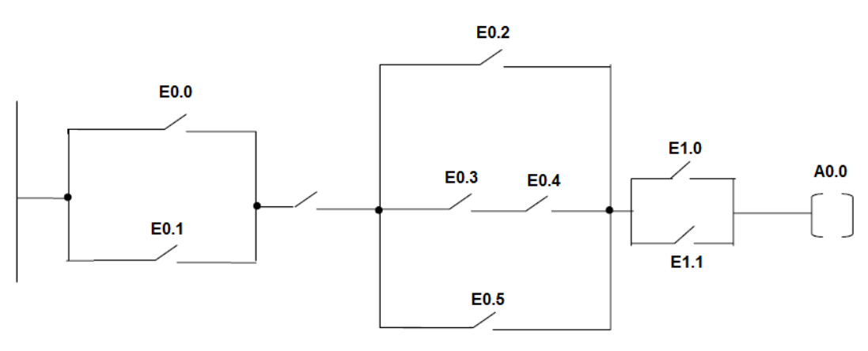
Figura 1. Esquemático LAD primer punto

En el segundo punto de la práctica se trabajó a partir de tres representaciones distintas de sistemas combinacionales: una ecuación booleana, tres tablas de estado y un esquema lógico. El objetivo fue analizar cada representación y transformarla en un programa funcional dentro del entorno de programación del PLC.

Inicialmente, se realizó la interpretación formal de cada modelo:

- La ecuación booleana permitió identificar directamente las operaciones lógicas requeridas (AND, OR, NOT).

- Las tablas de estado facilitaron la verificación de las combinaciones válidas de entrada y la coherencia de las salidas.

- El esquema lógico permitió visualizar gráficamente la interconexión de compuertas y validar la estructura del sistema.

Posteriormente, cada uno de estos modelos fue implementado en los cuatro lenguajes de programación: LAD, FBD, SCL y STL dentro de TIA Portal. Esta etapa permitió evidenciar cómo una misma lógica puede traducirse desde una representación matemática o tabular hacia distintas estructuras de programación, manteniendo equivalencia funcional.

Finalmente, los programas fueron integrados con Automation Studio, donde se configuraron interruptores virtuales para simular las entradas digitales y se observaron las salidas correspondientes. Se verificó que el comportamiento del sistema coincidiera con las tablas de verdad previamente definidas, validando así la correcta implementación de las funciones booleanas.

Este punto reforzó la capacidad de interpretación entre diferentes formas de representación lógica y su traducción práctica al entorno de automatización industrial.

A continuación, se muestran las tablas lógicas y las ecuaciones booleanas necesarias para desarrollar los códigos mencionados anteriormente:

$$S = \sim c d + a b c \sim d + a b \sim c d + a \sim b c d + b c d$$
Ecuación 1. Ecuación booleana ítem a

Con esta ecuación se obtuvo la siguiente tabla:

Tabla 1. Tabla obtenida con base a la Ecuación 1.
Lo mismo se hizo para el ítem b:

$$D = (d \sim i \sim L) + (d \sim i L) + (d i L)$$
Ecuación 2. Ecuación booleana para ítem b, salida D.

$$I = (\sim d i \sim L) + (\sim d i L) + (d i \sim L)$$
Ecuación 3. Ecuación booleana para ítem b, salida I.
Teniendo como base la siguiente tabla:

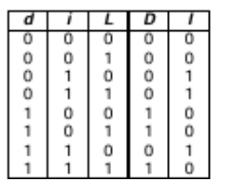
Tabla 2. Tabla proporcionada para realizar el ítem b.
Ahora se muestra las ecuaciones booleanas para resolver el ítem c:

$$M=AB+AC+BC$$
Ecuación 4. Ecuación booleana para ítem c, Salida M
$$L=∼AC+∼AB+A∼B+A∼C$$
Ecuación 5. Ecuación booleana para ítem c, Salida L

Con estas ecuaciones se obtuvo la siguiente tabla de estados:

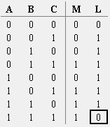
Tabla 3. Tabla de estados para ecuaciones 4 y 5.
Así mismo, se encontraron las ecuaciones para el ítem d:

$$S1=BCD+ACD+ABD+ABC$$
Ecuación 6. Ecuación booleana para ítem d, salida S1.

$$S2=​∼A∼BCD+∼AB∼CD+∼ABC∼D+A∼B∼CD+A∼BC∼D+AB∼C∼D​$$
Ecuación 7. Ecuación booleana para ítem d, salida S2.

Estas ecuaciones se encontraron gracias a la tabla proporcionada en el ítem d:

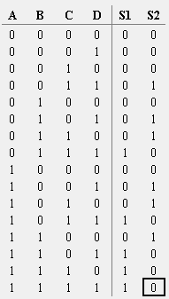
Tabla 4. Tabla proporcionada en el ítem d.
Y finalmente para el ítem e, se encontró la ecuación y la tabla de estados:

$$H=∼AB∼C+A∼BC+AB∼C$$
Ecuación 8. Ecuación booleana para ítem e, salida H

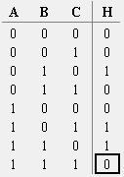
Tabla 5. Tabla encontrada tras simular el esquema del ítem e.

En la etapa final de la práctica se desarrollaron dos ejercicios aplicados orientados a la simulación de procesos industriales reales.

El primero consistió en la programación de la secuencia de operación de un taladro automático, donde se definieron las condiciones de activación y desactivación de los actuadores en función de señales de entrada. Este ejercicio permitió trabajar con lógica secuencial, coordinando movimientos y estados del sistema para garantizar un funcionamiento ordenado del proceso.

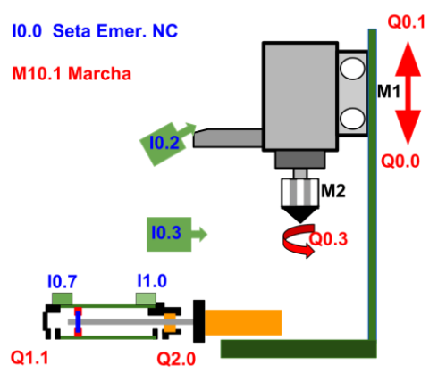
Figura 2. Ejercicio práctico taladro.

Para la solución de este ejercicio se inició con el mapeo completo de las variables del sistema, identificando todas las entradas digitales asociadas a sensores, pulsadores y finales de carrera que interactúan con el taladro y el pistón (direcciones de entrada I y memorias internas M, cuando fue necesario). Asimismo, se definieron las salidas digitales correspondientes a los actuadores del sistema (direcciones Q), incluyendo el movimiento horizontal del pistón para la carga y retiro de la pieza, el movimiento vertical del motor del taladro (subida y bajada), y el giro del motor encargado del proceso de perforación.

Una vez identificadas las señales, se estableció el ciclo de trabajo siguiendo una secuencia lógica estructurada:

- Estado de reposo:
El sistema permanece a la espera con el taladro en posición superior y el pistón retraído (posición trasera). Este estado garantiza condiciones seguras antes de iniciar un nuevo ciclo.

- Estado de carga:
Se activa la marcha del sistema, permitiendo el avance del pistón para posicionar la pieza. Este estado se mantiene hasta que el sensor correspondiente confirme que la pieza está correctamente ubicada.

- Estado de taladrado:
Una vez detectada la pieza, se activa el giro del motor del taladro y se inicia el descenso vertical del mismo de forma controlada, comenzando la operación de perforación.

- Cambio de sentido (fondo de carrera):
Cuando el taladro alcanza la posición inferior, el sensor de final de carrera inferior se activa, generando la orden de inversión de movimiento para iniciar la subida.

- Retorno y descarga:
Al alcanzar nuevamente la posición superior (detectada por el sensor de final de carrera superior), se detiene el movimiento vertical y se retrae el pistón, retirando la pieza trabajada y regresando al estado inicial de reposo.

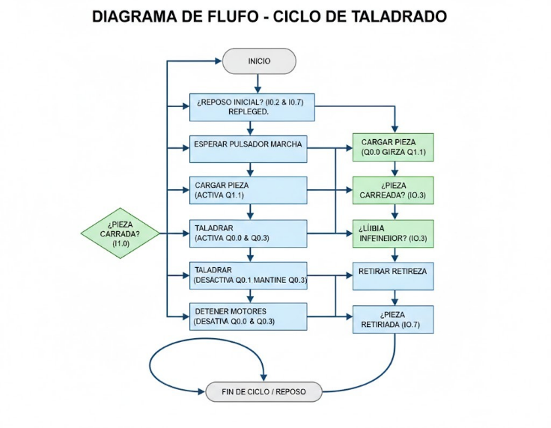
Figura 3. Diagrama de flujo para realizar el ejercicio del taladro

Este enfoque permitió estructurar el proceso como una secuencia lógica organizada por estados, asegurando coherencia operativa, sincronización entre actuadores y validación mediante sensores de posición. Posteriormente, el comportamiento fue verificado mediante simulación, comprobando la correcta transición entre cada etapa del ciclo de trabajo.

Figura 4. Ejercicio seleccionador de cajas por tamaño
El segundo ejercicio correspondió a un sistema de clasificación de cajas mediante sensores digitales, en el cual se determinaron las condiciones necesarias para accionar distintos pistones según el tamaño detectado. Este sistema combinacional permitió aplicar el análisis de tablas de verdad, ecuaciones booleanas e implementación en múltiples lenguajes de programación del PLC.

Para el desarrollo del sistema seleccionador de cajas se inició con la identificación y mapeo de las entradas digitales correspondientes a los sensores de detección de tamaño, así como las salidas asociadas a los actuadores neumáticos encargados de desviar o clasificar las piezas.

El sistema estuvo compuesto por tres sensores digitales dispuestos estratégicamente para detectar la presencia y altura de las cajas transportadas. Estas señales binarias permitieron determinar, mediante lógica combinacional, si la caja correspondía a un tamaño pequeño o grande. Las salidas del sistema estuvieron asociadas a dos pistones: uno destinado a la clasificación de cajas pequeñas y otro para cajas grandes.

El funcionamiento del sistema se estructuró bajo el siguiente criterio lógico:

Detección de caja grande:
Cuando los tres sensores se activan simultáneamente, se interpreta que la caja posee una altura suficiente para cubrir todos los puntos de detección. En este caso, se activa el pistón correspondiente a cajas grandes.

Detección de caja pequeña:
Cuando únicamente se activa un sensor o como máximo dos sensores contiguos, el sistema identifica la pieza como caja pequeña. Bajo estas condiciones se acciona el pistón destinado a dicha clasificación.

Estados no válidos:
Se consideraron combinaciones de sensores que no corresponden a una condición física coherente del sistema (por ejemplo, sensores extremos activos sin activación intermedia). Estas combinaciones no generan activación de salida, asegurando consistencia lógica y evitando respuestas erróneas.

A partir de estas condiciones se construyó la tabla de verdad correspondiente, de la cual se derivaron las ecuaciones booleanas implementadas posteriormente en los diferentes lenguajes de programación del PLC. La validación del sistema se realizó mediante simulación en Automation Studio, utilizando interruptores virtuales para representar el estado de los sensores y observando la activación correcta de los actuadores.

Este ejercicio permitió aplicar lógica combinacional en un contexto industrial práctico, reforzando la relación entre detección sensórica, procesamiento lógico y accionamiento neumático, así como la importancia de una correcta definición de estados para evitar ambigüedades en la clasificación.

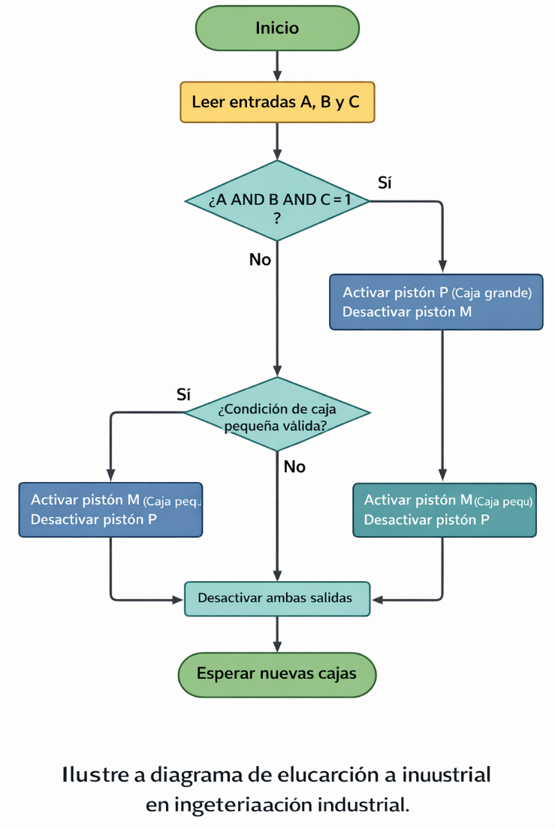
Figura 5. Diagrama de flujo para seleccionador de cajas.

Ambos ejercicios fueron programados en TIA Portal y posteriormente validados mediante Automation Studio, verificando el comportamiento dinámico del sistema ante diferentes condiciones de entrada. Esta etapa permitió consolidar los conocimientos adquiridos, integrando análisis lógico, programación y simulación industrial en un mismo flujo de trabajo.

Conclusiones
- El taller permitió evidenciar cómo las ecuaciones booleanas, tablas de verdad y esquemas lógicos constituyen la base formal para el diseño de sistemas automatizados reales. La transición desde la representación matemática hasta la implementación en PLC demostró la importancia de una correcta interpretación lógica para evitar errores funcionales en el proceso industrial.

- La implementación de los mismos ejercicios en LAD, FBD, SCL y STL permitió comprobar que, aunque la sintaxis y el enfoque estructural cambian, el comportamiento lógico del sistema permanece invariante. Esto refuerza el principio de equivalencia funcional entre lenguajes normalizados bajo la IEC 61131-3 y demuestra que la elección del lenguaje depende principalmente del contexto del proyecto y del criterio del programador.

- El proceso de asignación de sensores (I), memorias internas (M) y actuadores (Q) evidenció que una estructuración adecuada de variables es fundamental para garantizar claridad, mantenibilidad y escalabilidad en el diseño del programa. Una mala organización puede generar ambigüedades lógicas o dificultades en la depuración del sistema.

- La integración con Automation Studio permitió validar el comportamiento lógico del PLC en un entorno simulado cercano a condiciones reales. Esta etapa demostró que la simulación es una herramienta clave para reducir errores antes de la implementación física, optimizando tiempos y mejorando la confiabilidad del sistema.

- Los ejercicios prácticos del seleccionador de cajas y la secuencia del taladro mostraron la diferencia conceptual entre sistemas puramente combinacionales (dependientes del estado instantáneo de las entradas) y sistemas secuenciales (dependientes del estado previo y la evolución temporal). Esta distinción es fundamental en automatización industrial, ya que determina la arquitectura del control y la complejidad del programa.

- Referencias

- Siemens AG, SIMATIC STEP 7 (TIA Portal) V18 – Programming Manual, Núremberg, Alemania: Siemens, 2022.
- Siemens AG, SIMATIC S7-PLCSIM V5 – Simulation Software for S7 Controllers – User Manual, Núremberg, Alemania: Siemens, 2019.
- International Electrotechnical Commission, IEC 61131-3: Programmable Controllers – Part 3: Programming Languages, 3rd ed., Ginebra, Suiza: IEC, 2013.
- Famic Technologies, Automation Studio™ P7.0 – User Guide and Technical Documentation, Montreal, Canadá: Famic Technologies Inc., 2018.
- Siemens AG, SIMATIC S7-1200 Programmable Controller – System Manual, Núremberg, Alemania: Siemens, 2022.
- Siemens AG, SIMATIC S7-1500 Programmable Controller – System Manual, Núremberg, Alemania: Siemens, 2022.

